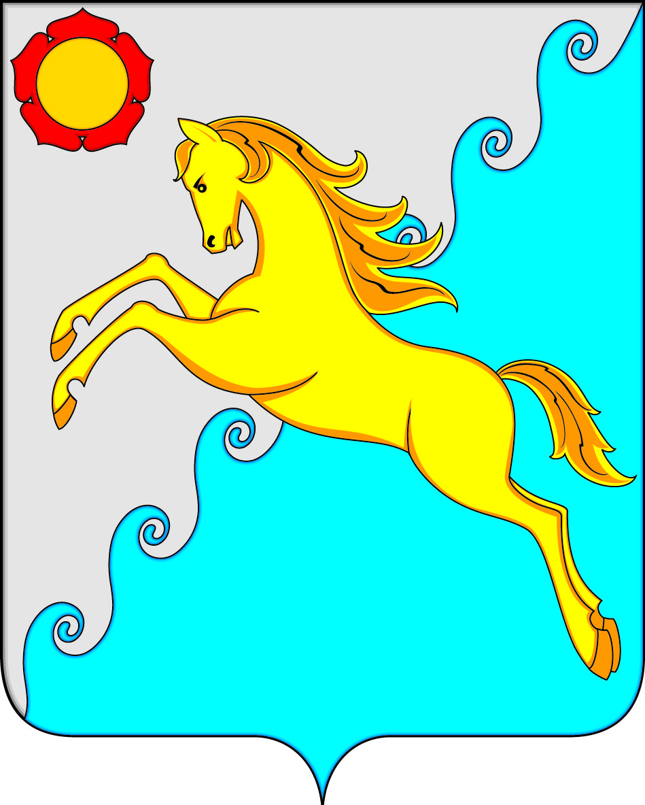

|  |
| --- |
|  |
| **СОВЕТ ДЕПУТАТОВ РАЙКОВСКОГО СЕЛЬСОВЕТА**  **УСТЬ-АБАКАНСКОГО РАЙОНА РЕСПУБЛИКИ ХАКАСИЯ**  **ЧЕТВЕРТОГО СОЗЫВА** |

**Р Е Ш Е Н И Е**

от 27.06. 2024г. аал Райков № 11

**О флаге муниципального образования Райковского сельсовета**

**Усть-Абаканского района Республики Хакасия**

В соответствии со ст. 9 Федерального закона от 06.10.2003г. №131-ФЗ «Об общих принципах организации местного самоуправления в Российской Федерации», ст. 4 Устава муниципального образования Райковского сельсовета,

Совет депутатов Райковского сельсовета Усть-Абаканского района Республики Хакасия

**РЕШИЛ:**

1. Установить флаг муниципального образования Райковского сельсовета в качестве официального символа Райковского сельсовета.
2. Утвердить Положение «О флаге муниципального образования Райковского сельсовета Усть-Абаканского района Республики Хакасия» (согласно приложению).
3. Направить Положение «О флаге муниципального образования Райковского сельсовета Усть-Абаканского района Республики Хакасия» Главе Райковского сельсовета для подписания и обнародования.
4. Представить настоящее Решение, Положение «О флаге муниципального образования Райковского сельсовета Усть-Абаканского района Республики Хакасия» в Геральдический Совет при Президенте Российской Федерации для внесения флага Райковского сельсовета в Государственный геральдический Регистр Российской Федерации.
5. Контроль исполнения настоящего Решения возложить на Главу Райковского сельсовета Нечкина Владислава Юрьевича.

6. Настоящее Решение вступает в силу со дня его принятия.

Глава Райковского сельсовета

Республики Хакасия Нечкин В.Ю.